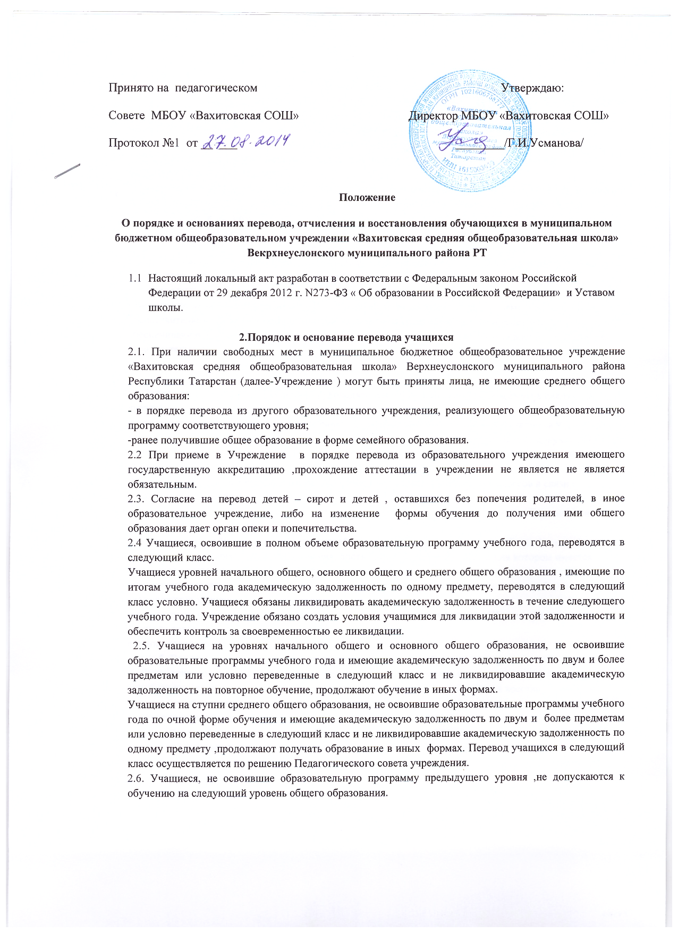

3.Отчисление учащихся
3.1. По решению Педагогического совета школ за совершенные неоднократно грубые нарушения Устава учреждения , допускается исключение из школы учащегося ,достигшего возраста пятнадцати лет.
Исключение учащегося из школы применяется, если меры воспитательного характера не дали результата и дальнейшее пребывание учащегося в учреждении оказывает отрицательное влияние на других учащихся, нарушает их права и права работников учреждения, а также нормальное функционирование учреждения.
Решение об отчислении учащегося , не получившего общего образования ,принимается с учетом мнения его родителей (законных представителей ) и с согласия комиссии по делам несовершеннолетних защите их прав и органов опеки и попечительства.
Учреждение незамедлительно обязано проинформировать об исключении учащегося из учреждения его родителей его родителей (законных представителей ) орган местного самоуправления.
3.2. по согласию родителей (законных представителей ) ,комиссии по делам несовершеннолетних и защите прав, учащиеся МБОУ «Вахитовская СОШ» достигший возраста пятнадцати лет, может оставить учреждение до получения общего образования.
Комиссия по делам несовершеннолетних и защите их прав совместно с родителями (законными представителями ) и органом местного самоуправления в месячный срок принимает меры, обеспечивающие трудоустройство этого несовершеннолетнего и продолжения освоения им основной образовательной программы общего образования или по иной форме обучения.

4.Отчисление из контингента учащихся образовательного учреждения.
4.1. Отчисление учащихся производится руководителем образовательного учреждения в следующих случаях:
- на основании решения педагогического совета и приказа директор школы – все учащиеся 9-х,11-х классов , успешно прошедшие государственную (итоговую) аттестацию и получившие документ об основном общем или среднем9полном) общем образовании, а также справку об обучении – для учащихся 11 – х классов;
- на основании заявления родителей (законных представителей)- учащиеся 1-9 классов в связи с переходом в другое образовательное учреждение;
на основании заявления – учащиеся 10-х-11-х классов, в связи с переходом в другое образовательное учреждение;
-заявление родителей(законных представителей ) с просьбой об отчислении их ребенка (учащегося ,не получившего основного общего образования, достигшего 15 летнего возраста ),на котором имеется письменное согласование Управления образованием , при согласии Комиссии по делам несовершеннолетних (для учащихся,15 лет), при выбытии по причине отчисления за грубые и неоднократные нарушения Устава Школы;
-решение суда , вступившего в законную силу ,и решения органа управления Школы при исключении из Школы за совершение ,противоправных действий ;
- личного заявления совершеннолетних.
5. Восстановление в организации, осуществляющую образовательную деятельность.
5.1. Лицо, отчисленное из организации ,осуществляющей образовательную деятельность, по инициативе учащегося до завершения освоения образовательной программы, имеет право на восстановление для обучения в этой организации.
5.2. Учащиеся имеют право на восстановление в учреждение при наличии свободных мест . Решение о восстановлении учащегося принимается Педагогическом советом при наличии советующего заявления от родителей (законных представителей ) учащегося. При этом учитываются результаты промежуточной аттестации.

